**Thứ hai**

- **Thể dục**: "Chạy được 15 m liên tục theo hướng thẳng; Ném trúng đích ngang (xa 1,5 m)"

- **Thực hành kĩ năng vận động tinh:** Đan tết

**Thứ ba**

- **Nhận thức**: Phương tiện giao thông đường thủy

- **Kỹ năng**: Bé giữ vệ sinh cá nhân

**TUẦN 1 THÁNG 3**

**Thứ tư**

- **Tạo hình:** Dán thuyền buồm



- **Thực hành kĩ năng vận động tinh:** Đan tết

**Thứ năm**

- - **Âm nhạc**: Vận động theo nhạc “Em đi chơi thuyền”

- **Làm quen chữ viết:** Chữ H

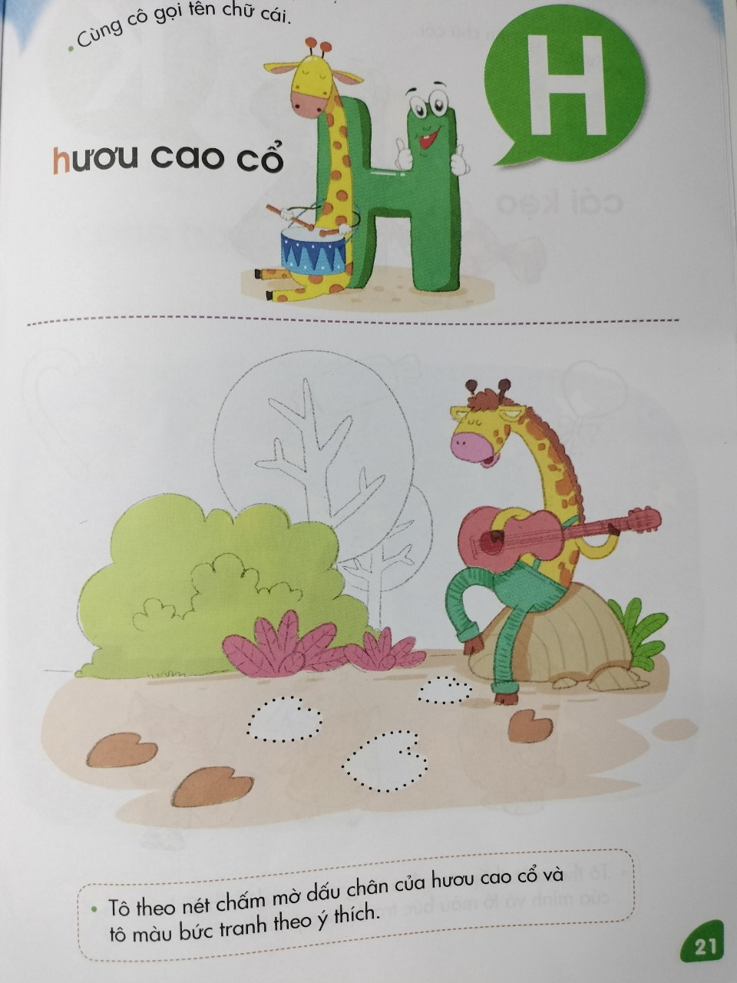

**Thứ sáu**

- **Ngôn ngữ** : Kể chuyện “Qua đường”

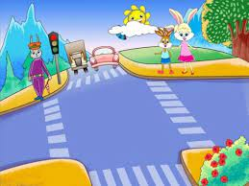

- **Khám phá khoa học**: ban ngày

Tháng 3 bé học tìm hiểu về các loại phương tiện giao thông, ba mẹ giúp cô đem cho bé một loại phương tiện giao thông bé thích nhé.

Cô cảm ơn ba mẹ nhiều.

**Đồng dao**

**Úp lá khoai**

Úp lá khoai  
Mười hai chong chóng  
Đứa mặc áo tím  
Đứa mặc áo đen  
Đứa xách lồng đèn  
Đứa cầm ống thụt  
Thụt ra, thụt vô  
Thụt nhầm bụi chuối.

*Nguồn: sưu tầm.*

- Ba mẹ đọc cho bé nghe nhé

**Xe chữa cháy**

Mình đỏ như lửa  
Bụng chứa nước đầy  
Tôi chạy như bay  
Hét vang đường phố  
Nhà nào bốc lửa  
Tôi dập liền tay  
Ai gọi chữa cháy ?  
“Có ngay..! Có ngay…”

***Tác giả: Phạm Hổ***

*.*

**Thứ tư**

- **Thứ năm:** Vẽ xe ô tô

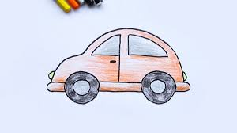

- **LQVT**: Số lượng trong phạm vi 5

**Thứ năm**

* **Âm nhạc:** Dạy hát “Đường em đi”

- **Làm quen chữ viết**: Chữ K

**Thứ hai**

- **Nhận thức:** Gộp 2 nhóm

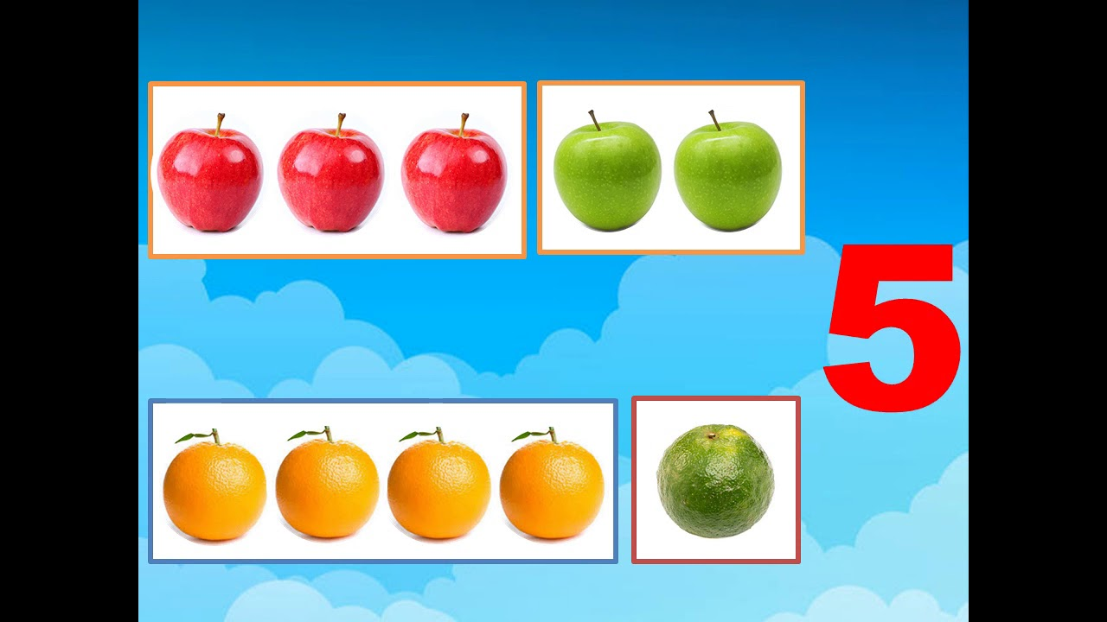

- **Thển dục**: Ném trúng đích nằm ngang - bò trong đường hẹp

**Thứ ba**

* **Kể chuyện**: Xe lu và xe ca
* **Kỹ năng**: Phòng cháy chữa cháy

**TUẦN 2 THÁNG 3**

**Đi cầu đi quán**

Đi bán lợn con   
Đi mua cái xoong   
Đem về đun nấu   
Mua quả dưa hấu   
Về biếu ông bà   
Mua một đàn gà   
Về cho ăn thóc   
Mua lược chải tóc   
Mua cặp gài đầu   
Đi mau về mau   
Kẻo trời sắp tối

Ba mẹ đọc thêm cho bé nghe ở nhà nhé!

**Thứ sáu**

- **Nhận thức:** Phương tiện giao thông đường bộ

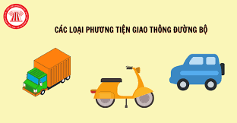

- **Khám phá khoa học**: Xe đạp, xe máy chuyển động thế nào?

**Thứ tư**

**- Ngôn ngữ**: Bò mẹ bê con

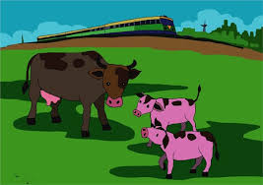

- **Khám phá khoa học :** Ban đêm

**Thứ năm**

- **Âm nhạc:** Dạy hát “Đèn đỏ đèn xanh”

- **Kỹ năng**: Hướng dẫn cách đội nón bảo hiểm

**Thứ hai**

- **Thể dục:** Đi thay đổi hướng theo đường dích dắc

- **Làm quen chữ viết**: Chữ S

**Thứ ba**

* **Nhận thức**: Tìm hiểu về sữa bò

- **Tình cảm**: Giúp bạn

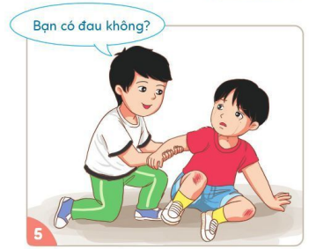

**TUẦN 3 THÁNG 3**

**Thứ sáu**

- **Tạo hình:** Dán xe lửa

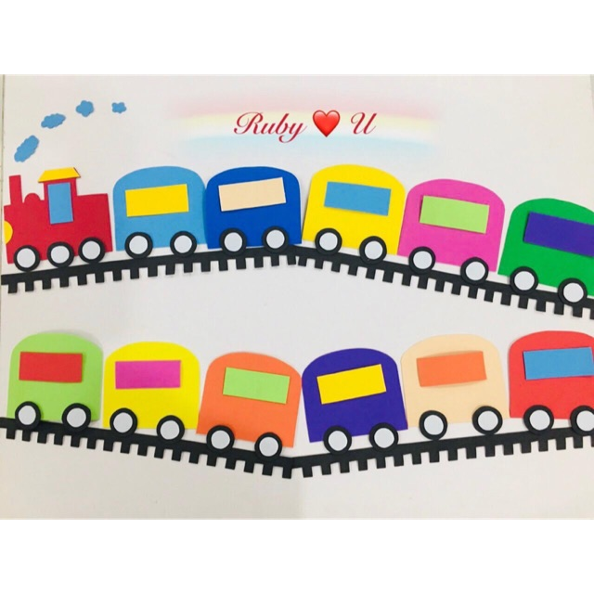

- **Làm quen với toán**: Gộp 2 nhóm

**Xe chữa cháy**

Mình đỏ như lửa

Bụng chứa nước đầy

Tôi chạy như bay

Hét vang đường phố

Nhà nào bốc lửa

Tôi dập liền tay

Ai gọi chữa cháy?

“Có ngay...! Có ngay”

Phạm Hổ

**Thứ tư**

**- Ngôn ngữ:** Cây táo của anh em nhà chuột

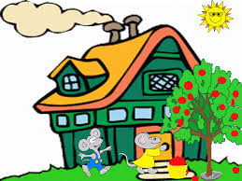

- **Nhận thức:** Phương tiện giao thông hàng không

**Thứ năm**

**- Âm nhạc:** Dạy hát “Máy bay giấy”

**- Tình cảm:** Chào hỏi lễ phép với người lớn tuổi

**Thứ hai**

**- Thể dục:** Đi chạy thay đổi tốc độ theo đúng hiệu lệnh

**- Kỹ năng vận động tinh:** Xé vụn

**Thứ ba**

**- Nhận thức:** So sánh số lượng hai nhóm đối tượng trong phạm vi 5 bằng các cách khác nhau và nói được các từ: bằng nhau, nhiều hơn, ít hơn.

**- LQCV :** Chữ P .

**TUẦN 4 THÁNG 3**

**Đường và chân**

Đường và chân là đôi bạn thân   
Chân đi chơi, chân đi học   
Đường ngang dọc đường dẫn tới nơi.

Chân nhớ đường vẫn bước đi.  
Đường yêu chân in dấu lại   
Đường và chân là đôi bạn thân.

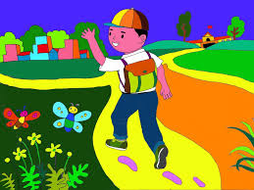

**Thứ sáu**

**- Tạo hình:** Dán máy bay

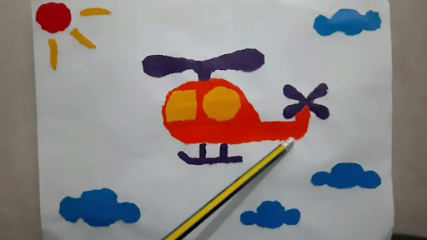

**- Thơ :** Đường và chân